**INDICAÇÃO**

*Indico a Sua Excelência a Senhora Ana Sheila Lemos, Prefeita Municipal e ao Senhor Luís Paulo Sousa Santos, secretário de Serviços Públicos, a premente necessidade de proceder com uma manutenção geral, com limpeza e roçagem da Rua V, bairro Felícia/ Vitória da Conquista.*

A Sua Excelência a Senhora Ana Sheila Lemos

A Sua Senhoria o Edimário *Freitas de Andrade Junior*

**JUSTIFICATIVA**

A presente indicação faz-se necessária diante da necessidade do serviço de manutenção geral com limpeza e roçagem da Rua R. V, no bairro Felícia, ao lado da caixa de água da embasa. Os matos estão altos e a sujeira nas calçadas vem gerando enormes transtornos aos moradores da localidade e aos transeuntes. A quantidade de mato e lixo tem gerado embaraços, como o surgimento de animais peçonhentos e o mau cheiro, conforme fotos anexadas.

Plenário Vereadora Carmem Lúcia, 15/02/2024.

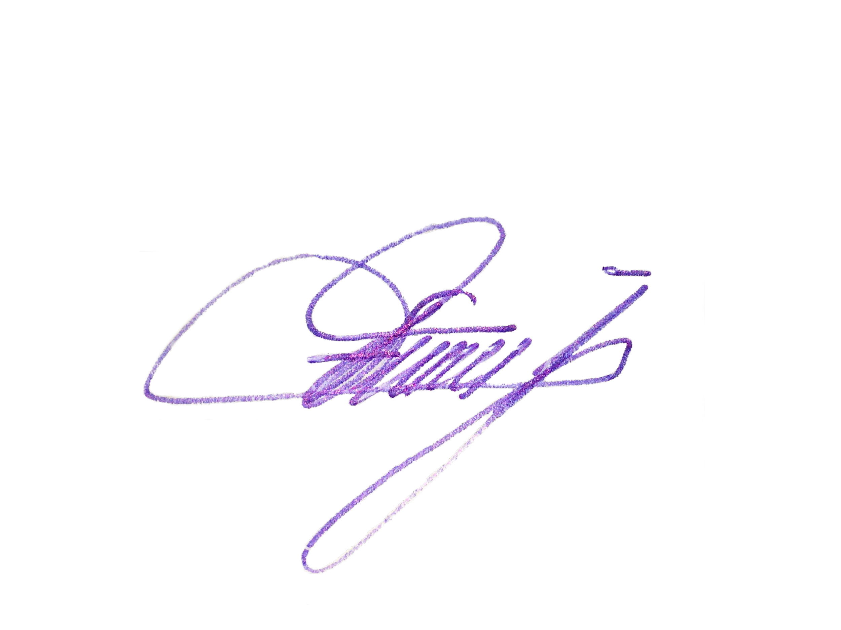

**Edivaldo Ferreira Júnior**

Vereador - PT

